 | Formulario de autorización/divulgación en medios de comunicación  (Solo adultos) |  |  |  |  |  |  |  |  |  | 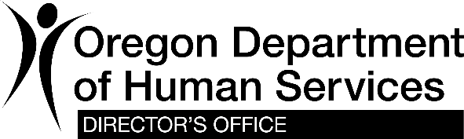
Fecha:
Nombre (en letra de molde):
 |  | Al firmar a continuación, estoy de acuerdo en que el Oregón Departamento de Servicios Humanos (ODHS, por sus siglas en inglés) puede usar:
 |  |  | • fotos, videos y grabaciones de sonido de mi persona
 |  |  | • otro:
 |  | Como parte de (nombre del proyecto):
 |  | Lugar: |  |  |  |  |  |  |  | Fecha del proyecto:
 |  | Entiendo que el ODHS puede hacer uso de los materiales antes mencionados para sus publicaciones, sitios web, difusiones u otros usos necesarios para el proyecto. El ODHS solo puede divulgar la información que este proyecto necesita. Este formulario no le permite al ODHS divulgar ningún otro tipo de información sobre mí o mi familia, para ningún otro propósito. Entiendo que el uso que el ODHS haga de los materiales antes mencionados puede identificarme como un cliente del ODHS.
Restricciones: |  |  |  | No establezco ninguna restricción para el uso de los materiales.  Estos materiales solo pueden usarse para el proyecto antes mencionado. ODHS debe solicitar mi permiso para usarlos para otros fines.
 |  |  |  | Otras restricciones:
Plazos: |  |  |  | No hay un plazo dentro del cual el ODHS deba usar el material.
 |  |  |  | El ODHS no puede usar estos materiales después del
Entiendo que no recibiré un pago por este material.
Firma: |  |  | Fecha:
Firma del testigo: |  |  | Fecha:

Lugar donde se guardará la copia original de esta divulgación:

Por favor, devuelva una copia o envíela por fax a:

Vocational Rehabilitation
500 Summer Street NE, E87
Salem, Oregon 97301
Fax: 503-947-5025
Correo electrónico: Su Coordinador(a) de Servicios Juveniles local o Pre.ETS@odhsoha.oregon.gov
Usted puede obtener este documento en otros idiomas, en letra grande, braille o en un formato que usted prefiera. Contacto ODHS Office of Communication al communications.dhs@odhsoha.oregon.gov o correo electrónico véase más arriba. Aceptamos llamadas de retransmisión, o puede llamar al 711.

